Задание 3:
Исследование файловых систем и кправления файлами в ОС Windows.

Задание 1 – Проверка работы команд.

1) Команды смены текущего диска
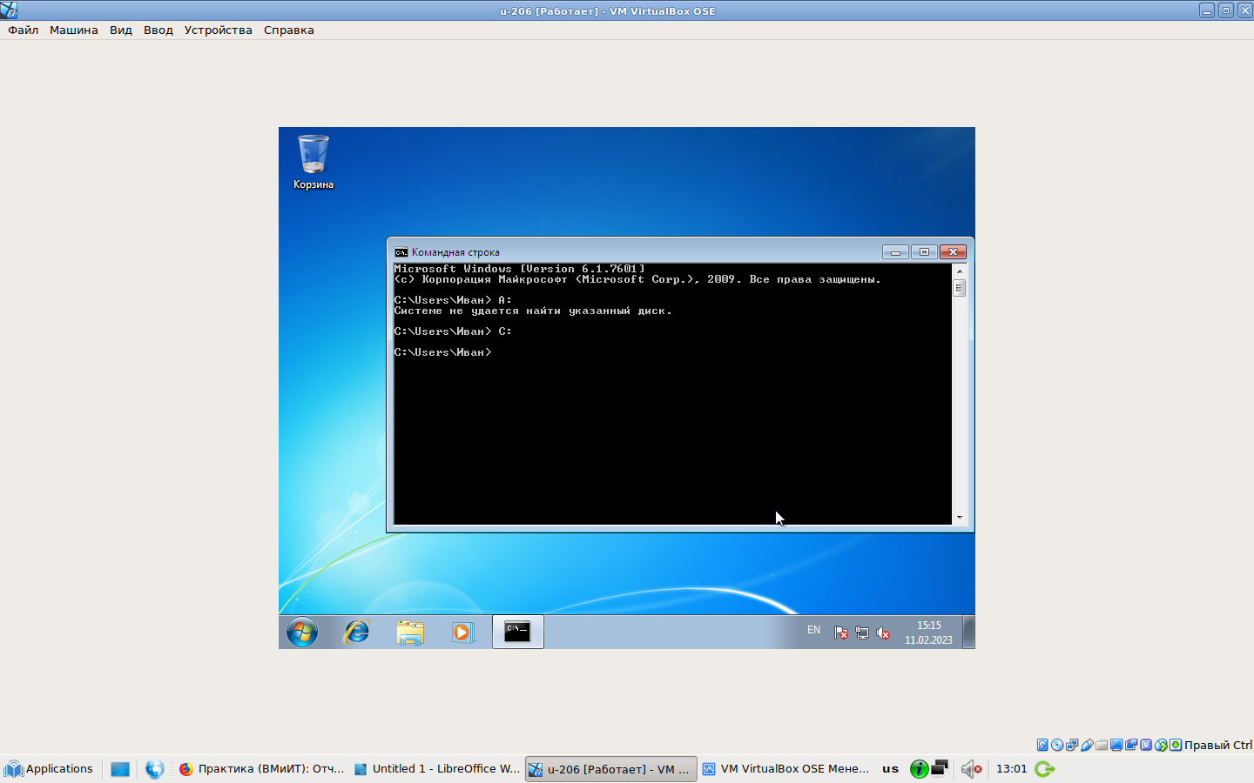
2) Просмотр каталога
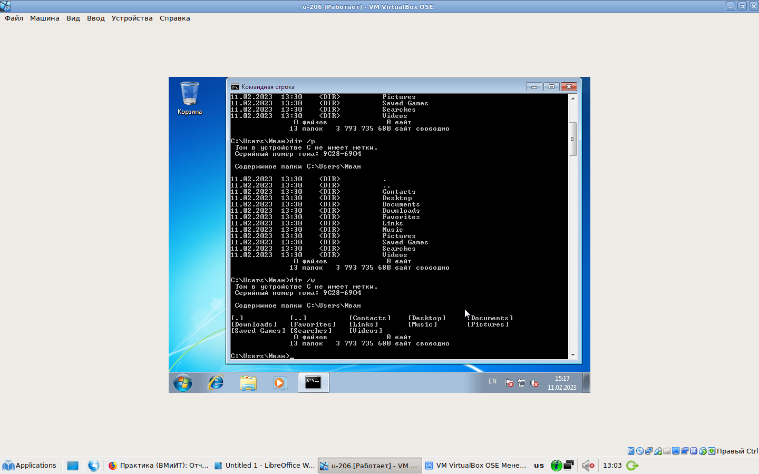
3) Переход в другой каталог каталога
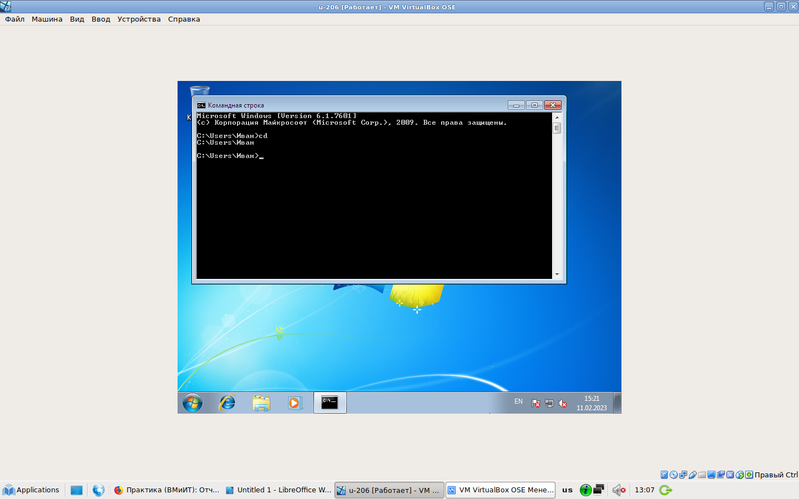
4) Создадие каталога
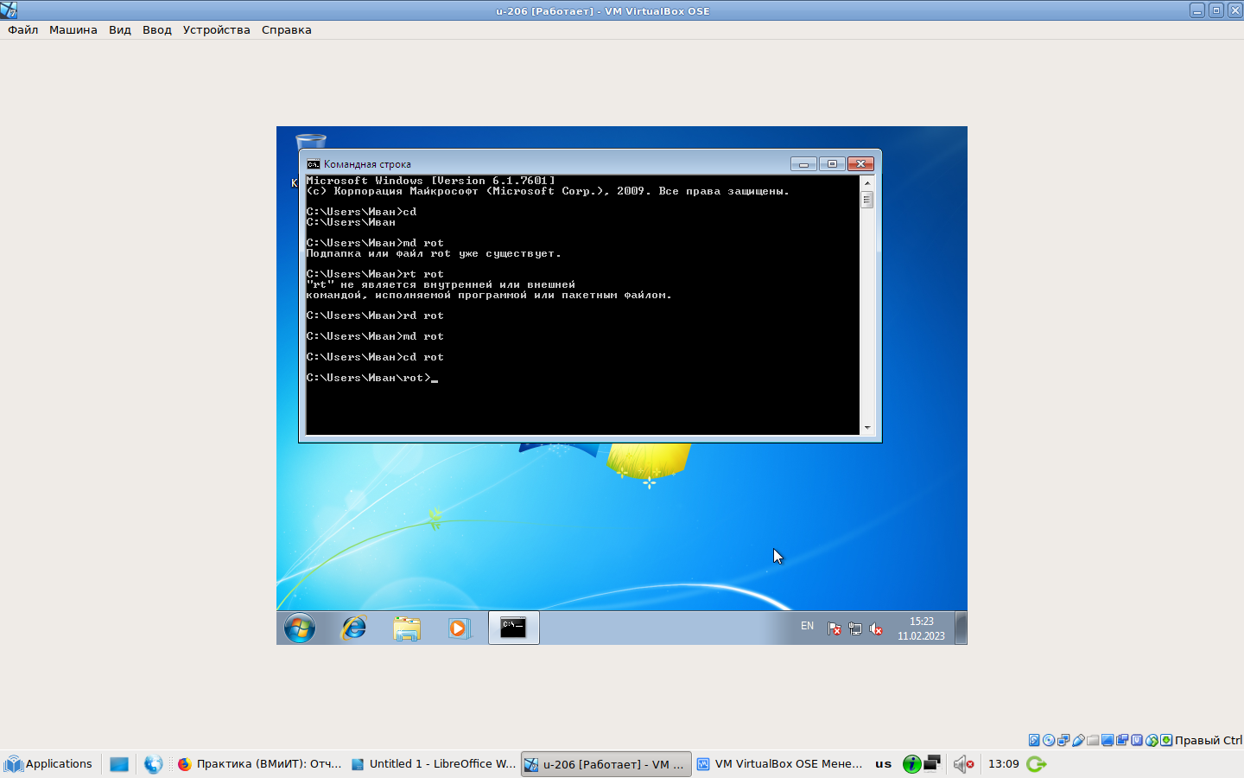
5) Удаление каталога
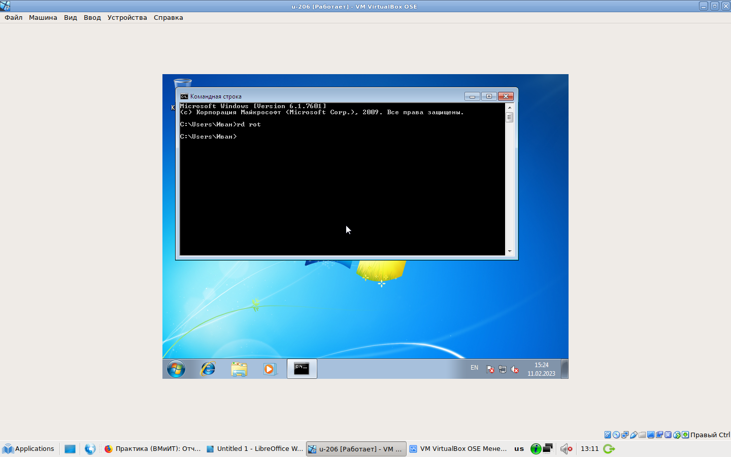
6) Создание текстовых файлов
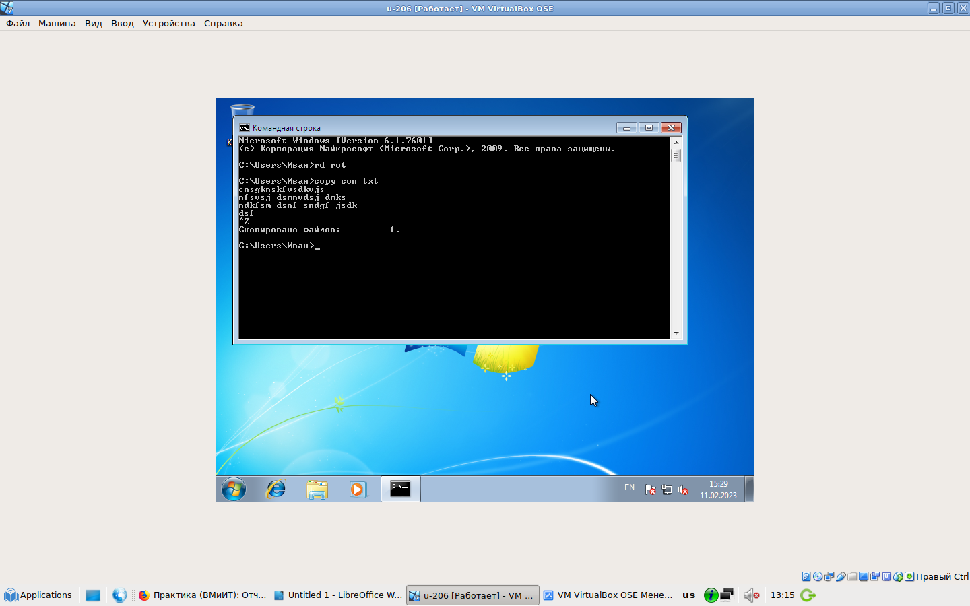
7)Удаление файлов
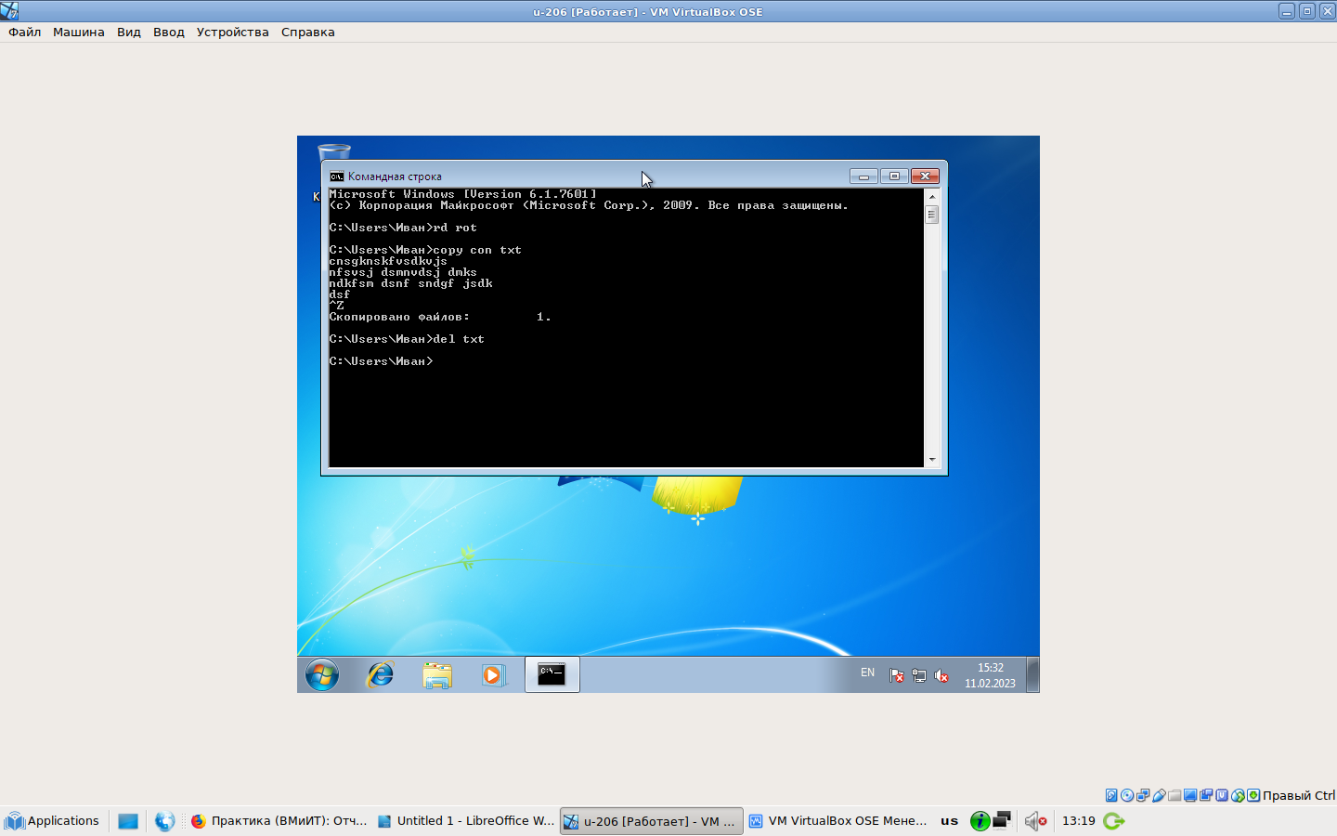
8) Переменование файлов
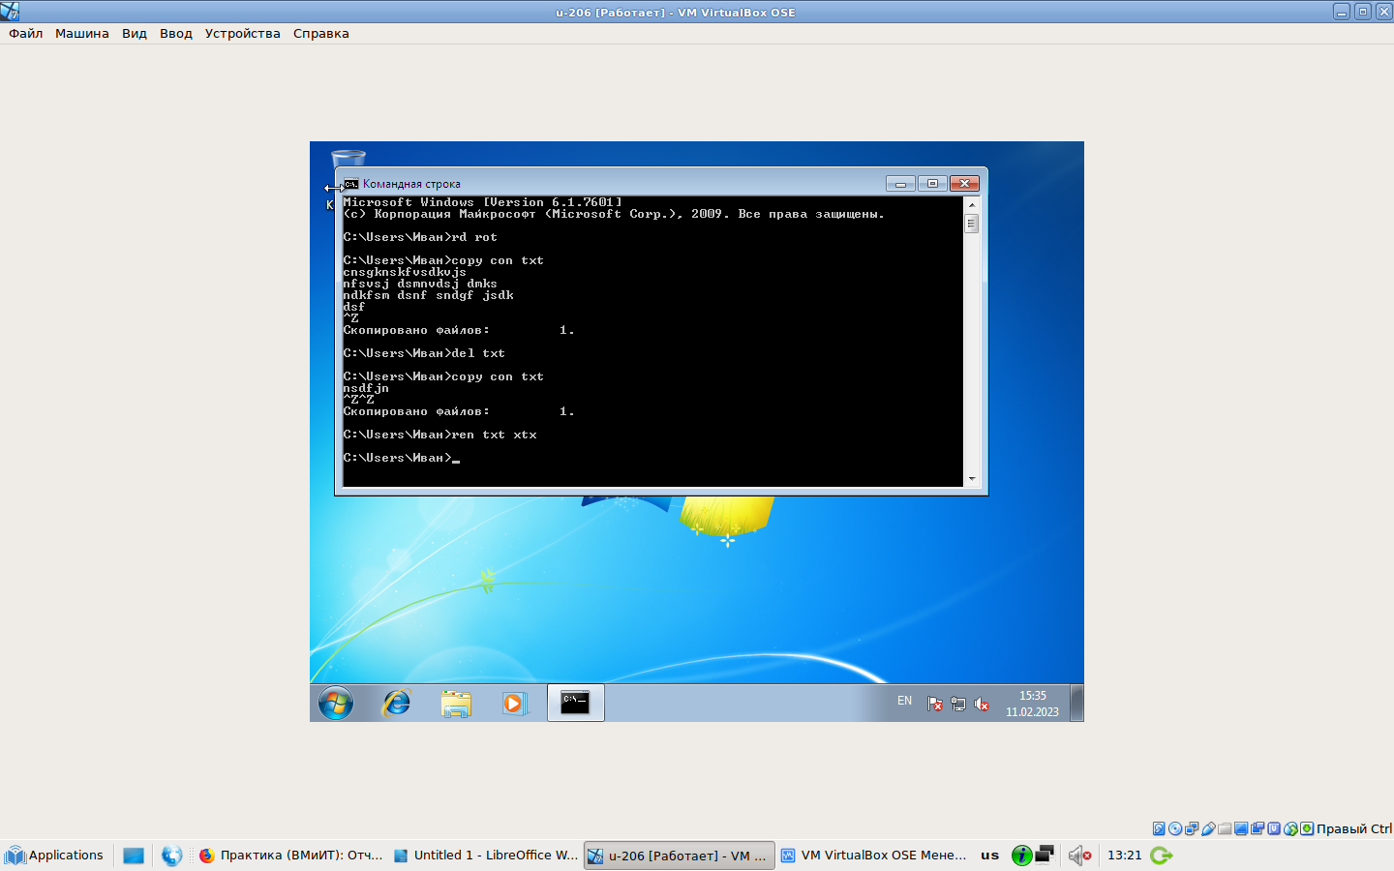

9) Копирование файлов
